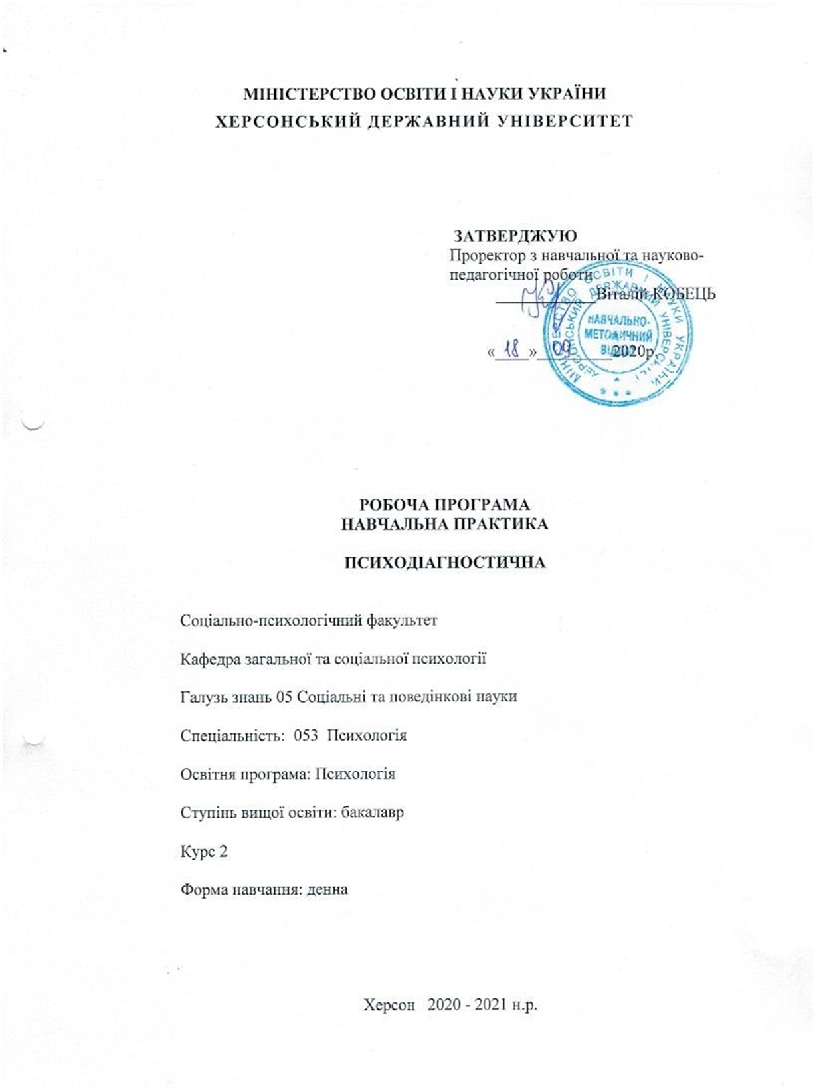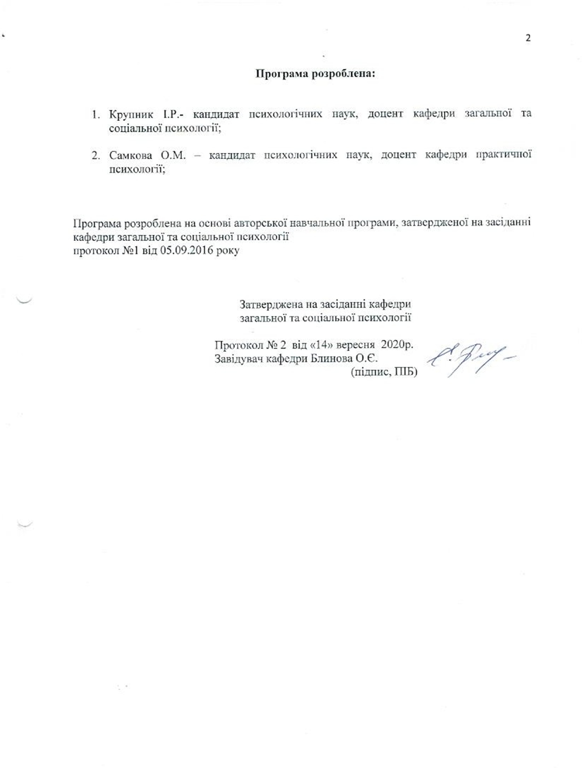Робоча програма
Навчальної практики
студентів 2 курсу денної форми навчання

Вступ.
Одним із засобів успішної підготовки студентів до роботи практичним психологом є практика, яка є невід'ємною складовою частиною процесу підготовки фахівців і проводиться на оснащених відповідним чином базах навчальних закладів, а також на сучасних підприємствах і в організаціях різних галузей господарства, освіти, культури, охорони здоров'я.
Практика передбачає безперервність та послідовність її проведення, формування у студентів необхідного і достатнього обсягу практичних знань і вмінь відповідно до освітньої програми «Психологія».
Навчальна практика стає початковою ланкою практичного засвоєння професії психолога.
Головним і вирішальним для студентів спеціальності «Психологія» другого курсу є використання отриманих та засвоєних теоретичних знань у практичній площині.
Під час практики студентам надається можливість повністю усвідомити закономірності та принципи освітнього процесу, опанувати професійними вміннями і навичками, досвідом практичної діяльності, усвідомити науково-теоретичні основи роботи практичного психолога.

1. Графік проведення практики

Курс | Назва практики | Семестр | Кількість тижнів | Термін проведення
2 | навчальна | 4 | 2 | 24.05.2021 - 04.06.2021

2. МЕТА ТА ЗАВДАННЯ ПРАКТИКИ:

МЕТА:
- Ознайомлення з функціями та роботою психологів різних психологічних та соціальних установ і організацій;
- Формування стійкого інтересу до професії психолога, потреби в педагогічній та психологічній самоосвіті, творчого та дослідницького підходу до професійної діяльності;
- Ознайомлення зі структурою та особливостями проведення масового анкетування (як різновиду емпіричного дослідження) у ЗВО.
- Ознайомлення з напрямками, функціями, специфікою роботи психолога на етапах підготовки психологічного інструментарію, перевірки його на відповідність вимогам наукового методичного інструмента (проведення пілотажного дослідження), збору інформації та обробки її комп’ютерними засобами.
- Ознайомлення із основними принципами групової роботи та вимогами до рівня професійної компетентності тренера
- інформації та обробки її комп’ютерними засобами.
- Ознайомлення із різноманітними напрямками соціально-психологічних методів активного навчання та впливу у зарубіжній та вітчизняній психології

ЗАВДАННЯ ПРАКТИКИ:
- наблизити студентів до реальних умов науково-пошукової діяльності, практичне ознайомлення з дослідницькою роботою;
- поглиблення, закріплення і удосконалення теоретичних знань, набутих студентами при вивченні спеціальних дисциплін з психології;
- ознайомлення із структурою наукового дослідження, процедурами отримання інформації в масових опитуваннях, загальними алгоритмами обробки експериментальних даних, вимогами до оформлення наукових звітів;
- знайомство з особливостями підготовки психологічного інструментарію до масового застосування як надійного та валідного методу збирання емпіричних даних;
- ознайомлення з такими етапами проведення психологічного дослідження як визначення проблеми, розробка інструментарію, проведення збору даних, систематизування та обробка даних математичними засобами;
- ознайомлення з правилами розробки всієї анкети та її окремих питань на прикладі аналізу запропонованої анкети;
- ознайомлення з правилами розробки та проведення психологічних тренінгів;
- ознайомлення з особливостями використанням психологічного інструментарію (анкети) в умовах специфіки певного навчального закладу на прикладі виконання відповідних індивідуальних завдань (проведення аналізу складностей та можливих помилок);
- формування розуміння взаємозв’язку та взаємозалежності всіх напрямків психологічної роботи;
- формування професійних якостей особистості психолога-дослідника.
Після проходження практики магістрант повинен володіти наступними компетенціями:
Загальні компетентності (ЗК):
- ЗК 2. Здатність застосовувати знання у практичних ситуаціях професійної діяльності.
- ЗК 3. Знання та розуміння предметної області та специфіки професійної діяльності психолога.
- ЗК 8. Здатність генерувати нові ідеї (креативність).
Фахові компетентності (ФК):
- ФК 2. Вміння самостійно збирати та критично опрацьовувати, аналізувати та узагальнювати психологічну інформацію з різних джерел.
- ФК 3. Здатність використовувати валідний і надійний психодіагностичний інструментарій.
- ФК 4. Здатність самостійно планувати, організовувати та здійснювати психологічне дослідження.
- ФК 5. Здатність аналізувати та систематизувати одержані результати, формулювати аргументовані висновки та рекомендації.

БАЗА ПРАКТИКИ, ОРГАНІЗАЦІЯ ЇЇ ПРОВЕДЕННЯ:
Соціально-психологічна служба ХДУ.
Перед початком практики проводиться інструктаж з охорони праці.

3. ЗМІСТ ПРАКТИКИ:
Зміст програми навчальної практики та організаційні заходи щодо виконання наведені у таблиці:
Види робіт під час практики | Організаційні заходи щодо виконання
1. Завдання та зміст напрямів діяльності практичного психолога. | Заняття з практичним психологом або лекція керівника практики та співбесіда з лектором.
2. Методи дослідження психологічного клімату групи. Метод соціометрії. | Дослідження психологічного клімату групи.  Проведення діагностики студентів інших груп за методом соціометрії. Аналіз та інтерпретація результатів. Висновки. Розробка рекомендацій за результатами діагностики.
3. Психологія спілкування та психодіагностика комунікативних якостей особистості | 1. Підбір батареї тестів для дослідження сторін та видів спілкування.  2. Дослідження сторін та видів спілкування за допомогою психологічної бесіди та психодіагностичних методик.  3. Розробка та проведення за результатами психодіагностичного обстеження психологічної бесіди з елементами тренінгу «Як покращити якість спілкування».
4. Особистість і група. Методи прийняття групового рішення. | Практичне заняття для формування навичок групової дискусії:  1. Складання питань для групового інтерв’ю та його проведення.  2. Розробка та проведення групової дискусії за методом мозкового штурму.  Письмовий аналіз заходів.
5. Дослідження комунікативного процесу і факторів що сприяють та перешкоджають ефективній передачі інформації, формування умінь аналізу конфлікту та конструктивного вирішення конфліктних ситуацій. | 1. Психологічний кінолекторій. Аналіз конфліктної ситуації у кінокартині. Ведучий – викладач кафедри.
6. Поняття супервізії психологічного тренінгу. Мета, завдання. Етапи проведення. | 1.Участь у психологічних тренінгах студентів третього курсу та груповий аналіз заняття. Оформлення письмового звіту.  2. Майстер-клас викладача кафедри «Проведення супервізії психологічного тренінгу»
7. Формування навичок роботи з клієнтами, збору інформації, перевірки інформації на достовірність, роботи з інформацією (аналіз, синтез, узагальнення) презентації результатів наукового дослідження. | Проведення анкетування із цільовими аудиторіями різної професійної спрямованості для виявлення найбільш актуальних тем з психології та проведення психологічно-просвітницьких бесід з елементами тренінгу для висвітлення обраної тематики.
8. Правила складання анкет та стандартизованих самозвітів. Види питань анкети та зміст варіантів відповідей. Помилки у складанні питань анкети. | Практичне заняття, огляд методичної літератури, аналіз коректності готових анкет, визначення помилок.
9. Формулювання інструкції опитуваному. Правила взаємодії дослідника з опитуваними. Фактори, що впливають на результати опитування. | Практичне заняття із складання анкет. Проведення опитування в студентських групах підрозділів ХДУ згідно плану роботи психологічної служби.
10. Обробка первинних даних опитування. Метод контент-аналізу. Описова статистика. Можливості обробки даних в програмі Мicrosoft Ехсеl. | Майстер-клас у комп'ютерній аудиторії соціально-психологічного факультету. Самостійна індивідуальна робота студентів із обробки результатів анкетування в студентських групах
11. Правила складання наукових звітів. Графічне ілюстрування наукових звітів. | Майстер-клас у комп'ютерній аудиторії соціально-психологічного факультету. Самостійна індивідуальна робота студентів із написання звіту щодо результатів анкетування студентів в підрозділах ХДУ.
12. Обговорення отриманих результатів. Створення презентаційних таблиць результатів кожного підрозділу. Зведення результатів в підсумкову таблицю. | Залікове заняття по обговоренню звітів студентів. Перевірка студентських робіт. Аналіз та виправлення помилок. Перевірка презентаційних таблиць.
13. Формування навичок роботи з клієнтами, збору інформації, перевірки інформації на достовірність, роботи з інформацією (аналіз, синтез, узагальнення) презентації результатів наукового дослідження. | Проведення тренінгових занять за програмою:  - самопрезентація;  - презентація результатів своєї роботи;  - постановка завдання та планування заходів по досягненню мети;  - системний аналіз проблеми;  - технології досягнення поставленої мети;  - навички роботи з інформацією;  - встановлення контакту та стійких взаємовідносин з клієнтом;  - розвиток професійних навичок психолога-дослідника.

Види робіт практики

Індивідуальні завдання:
Кожний студент в період навчальної практики виконує індивідуальне завдання. Зміст завдання складається в:
а) проведенні опитування в окремому підрозділі ХДУ згідно плану роботи психологічної служби ХДУ;
б) первинній кількісній обробці отриманих анкет;
в) узагальненні отриманої в результаті анкетування інформації та оформленні наукового звіту згідно вимог.
Результати кількісної обробки анкет виконуються та оформлюються в електронних таблицях Мicrosoft Ехсеl. Наукові звіти за результатами дослідження виконуються у вигляді документу Мicrosoft Word згідно загальноприйнятним стандартам оформлення документації. Результати виконання завдання та наукові звіти здаються на електронних носіях керівникові практики від кафедри в останній день практики (роздруковувати документи не обов'язково). Приклади оформлення звітної документації приведені у додатках.

ЗАНЯТТЯ ПІД ЧАС ПРАКТИКИ:
В процесі практики передбачаються наступні заняття з тем:
- «Способи отримання інформації в масових дослідженнях»;
- «Правила складання анкет та стандартизованих самозвітів»;
- «Правила складання наукових звітів»
- «Діагностика психологічного клімату групи»
- «Діагностика комунікативних процесів»
- Психологічний лекторій «Як обрати тренінг. Як себе поводити на тренінгах. Правила безпеки».
- «Правила проведення супервізії».
майстер-класи:
- «Обробка первинних даних опитування. Метод контент - аналізу»;
- «Можливості обробки даних в програмі Мicrosoft Ехсеl»;
- «Графічне ілюстрування наукових звітів»
- «Проведення психологічних тренінгів з метою запобігання конфліктних ситуацій у групі»
- «Проведення психологічного кінолекторію»
тренінгові заняття згідно з програмою:

Методичні рекомендації
Після настановної конференції студенти від університетського керівника практики отримують скерування. У перший день практики студенти ознайомлюються з планом практики та знайомляться з базою практики. Упродовж наступних 1-2 днів студенти складають календарний план роботи та графік відвідування місць проходження практики. Упродовж всієї практики студенти ведуть щоденник, у якому занотовують результати своєї роботи. Збираючи емпіричний матеріал, студенти демонструють свої вміння добирати адекватні методики дослідження, користуватися ними, опрацьовувати отримані дані та інтерпретувати їх. Підбір методик дослідження обов'язково узгоджується з керівником практики. Опрацьований емпіричний матеріал повинен бути представлений у вигляді таблиць, придатних для подальшого математико-статистичного опрацювання, яке повинно включати порівняльний та кореляційний аналіз. Крім кількісного аналізу студенти-практиканти повинні представити також якісний аналіз отриманих даних та їх психологічну інтерпретацію.
Питання до заліку
- Психодіагностика, її значення, завдання.
- Диференційна психометрика. Психодіагностичний метод.
- Психодіагностичні ситуації.
- Психологічний діагноз.
- Професійні та особистісні вимоги до практичного психолога.
- Визначення тестів. Класифікація тестів.
- Психологічні основи побудови тесту. Основні етапи розробки первинної форми тесту.
- Стандартизація діагностичної методики.
- Поняття шкали в психології. Шкалування. Класифікація шкал.
- Основні типи завдань в тесті. Правила формулювання тестових завдань.
- Поняття репрезентативної вибірки досліджуваних. Процедура відбору досліджуваних. Критерії відбору.
- Умови та процедура проведення тестів.
- Надійність тесту. Методи визначення надійності тесту. Метод ретестування.
- Методи визначення надійності тесту. Тестування паралельною формою.
- Методи визначення надійності тесту. Метод розподілу тесту на частини.
- Контроль валідності тестів. Основні види валідності.
- Валідація. Валідність змісту.
- Функції та значення тестових норм. Види тестових норм.
- Поняття про мотивацію. Психодіагностика мотивації.
- Діагностика інтелекту. Методи діагностики рівня загального інтелектуального розвитку. Принципи побудови інтелектуальних тестів.
- Діагностика мотиваційно-ціннісної сфери.
- Методи діагностики самооцінки.
- Методи психологічної діагностики міжособистісних відносин.
- Проективні методи, їх особливості та використання у практиці.
- Класифікація проективних методик.
- Методи діагностики емоційної сфери особистості.
- Методи вимірювання особистісних якостей. Багатомірні особистісні опитувальники.
- Методи психологічної діагностики особливостей темпераменту.

Список рекомендованої літератури:
- Анастази А. Психологическое тестирование. – 7-е изд. – СПб.: Питер, 2007. – 688 с.
- Безпалько О. Спілкуємось та діємо: Навч.-метод. посіб / О. Безпалько, Ж. Савич. – К.: Навч. книга, 2002. – 112 с.
- Блинова О.Є. Психодіагностика: психометричні основи конструювання тестів. Навчальний посібник для студентів. – Херсон: ПП Вишемирський, 2007. – 174 с.
- Галян І.М. Психодіагностика: навч. посіб. / І.М.Галян – 2-ге вид.,стереотип. – К.: Академвидав, 2011. – 464 с. – (Серія «Альма-матер»)
- Горностай П. П. Методи групової роботи в системі освіти : методичні рекомендації / П. П. Горностай . – К., 2016. – 64 с.
- Зимбардо Ф. Социальное влияние / Ф. Зимбардо, М. Ляйппе [Пер. с англ.] / Под ред. А. Свенцицкого. – СПб.: Питер, 2011. – 448 с.
- Корольчук М.С. Психодіагностика: Навчальний посібник для студентів вищих навчальних закладів / М.С. Корольчук, В.І. Осьодло. – Киів: Ніка-центр, 2004. – 400 с.
- Крупник І.Р. Методичні рекомендації до проведення лабораторних занять з курсу «Соціальна психологія (з практикумом)» : посібник для студентів спеціальності 053 Психологія денної та заочної форми навчання / І.Р. Крупник, О.Є. Блинова. – Херсон : Гельветика, 2018. – 64 с.
- Моргун В.Ф. Основи психологічної діагностики. Навчальний посібник для студентів вищих навчальних закладів / В.Ф. Моргун, І.Г. Тітов. – К.: Видавничий Дім «Слово», 2009. – 464 с.
- Наследов А.Д. SPSS: компьютерный анализ данных в психологии и социальных науках / А.Д. Наследов. – СПб: Питер, 2007. – 416 с.
- Общая психодиагностика / Под ред. А.А. Бодалева, В.В. Столина. – СПб.: Речь, 2002. – 440 с.
- Овчарова Р.В. Справочная книга школьного психолога. – М.: Просвещение, Учебная литература, 1996. – 351 с.
- Орбан-Лембрик Л. Е. Соціальна психологія : навч. посіб. / Л. Е. Орбан-Лембрик – К. : Академвидав, 2005. – 448 с.
- Практикум по экспериментальной и прикладной психологии. / Под ред А.А. Крылова. – Л.: ЛГУ, 1990.
- Практическая психология образования / Под ред. И.В. Дубровиной. – М.: Творческий центр, 1998. – 517с.
- Психологу для роботи. Діагностичні методики : збірник / [уклад.: М.В. Лемак, В.Ю. Петрище]. – Ужгород : Видавництво Олександра Гаркуші, 2012. – 616 с.
- Сидоренко Е.В. Методы математической обработки в психологи / Е.В. Сидоренко. – СПб.: ООО «Речь», 2001. – 350 с.
- Технологія тренінгу [упоряд.: О. Главник, Г. Бевз] / за заг. ред. С. Максименко. – К.: Главник, 2005. – 112 с.
- Самошкіна Л.М. Психодіагностика: Навч. наоч. посіб. з мультимедійним курсом / Під ред. чл.-кор. АПН України, професора Е.Л. Носенко. – Д. : Вид-во ДНУ, 2012. – 448 с.
- Скребець В.О. Основи психодіагностики: Навч. посіб. / В.О. Скребець. – 4-е вид. – К.: Слово, 2007. – 192 с.
- Терлецька Л.Г. Основи психодіагностики. Навчальний посібник / Л.Г. Терлецька. – К.: Главник, 2006. – 144 с.
- Собчик Л.Н. Психология индивидуальности. Теория и практика психодіагностики / Л.Н. Собчик. – СПб.: Издательство «Речь», 2003. – 624 с.
- Моргун В.Ф., Тітов І.Г. Основи психологічної діагностики. Навчальний посібник для студентів вищих навчальних закладів. – К.: Видавничий Дім «Слово», 2009. – 464 с.
Інформаційні ресурси
- Методологія науки [Електронний ресурс]. – Режим доступу : http://www.inter-pedagogika.ru.
- Науковий вісник Херсонського державного університету. Серія «Психологічні науки» . – Режим доступу: http://www.pj.kherson.ua/
- Національна бібліотека України ім. В.І. Вернадського. – Режим доступу: http://www.irbis-nbuv.gov.ua/
- Репозитарій Херсонського державного університету. – Режим доступу: http://ekhsuir.kspu.edu/
- Сайт журналу «Експериментальна психологія» – Режим доступу: http://www.twirpx.com/files/psychology/experimental/
- Сайт журналу «Методологія та історія психології» – http://flogiston.ru/magazine/mhistpsy
- Сайт журналу «Освіта регіону. політологія, психологія, соціальні комунікації» . – Режим доступу http://www.vmurol.com.ua/index.php?idd=%D0%9E%D1%81%D0%B2%D1%96%D1%82%D0%B0%20%D1%80%D0%B5%D0%B3%D1%96%D0%BE%D0%BD%D1%83
- Сайт журналу «Психологічне консультування». – Режим доступу: http://pidruchniki.com/1584072034758/psihologiya/psihologichne_konsultuvannya_ta_korektsiya
- Сайт журналу «Психологічний часопис» . – Режим доступу: http://ua.appsyjournal.com/
- Сайт журналу «Психологія». – Режим доступу: https://eknigi.org/psihologija/
- Сайт Інституту соціальної та політичної психології НАПН України . – Режим доступу: http://ispp.org.ua/biblioteka.htm
- Сайт Національної академії педагогічних наук України . – Режим доступу: http://naps.gov.ua/
- Херсонська віртуальна бібліотека ХДУ. – Режим доступу: http://dls.ksu.kherson.ua/dls/Library/Catalog.aspx

ФОРМИ І МЕТОДИ КОНТРОЛЮ
Формою контролю ступеню набуття практичних навичок з практики є залік. Умовою допуску студента до підсумкового заліку є виконання програми практики:
- наявності позитивних оцінок з поточного контролю;
- надання в електронному варіанті первинних таблиць результатів анкетування;
- оформлення презентаційної таблиці;
- наявність самозвіту про результати проходження тренінгів;
- представлення оформленого «Завдання-звіту».
Під час практики оцінюється виконання індивідуального завдання, оформленого відповідним чином.

ВИМОГИ ДО ЗВІТУ:
Звіт з практики повинен містити зміст самостійно виконаних студентом робіт під час проходження практики і захищається студентом шляхом співбесіди з керівником практики. Звіт з практики містить наступні складові частини:

- Правильно заповнене і охайно оформлене «Завдання-звіт», бланк якого видається студентам на початку практики. «Завдання-звіт» містить основні відомості про студента, базу практики та детальний опис щоденного виконання студентом завдань практики, включаючи настановчу та підсумкову конференцію. Приклад заповнення документу можна отримати у групового керівника від кафедри.
- Результати кількісної обробки анкет виконуються та оформлюються в електронних таблицях МS ЕхсеІ. Форму для заповнення таблиці студент отримує у групового керівника під час отримання індивідуального завдання. Результати роботи повинні містити заповнені дані про відповіді кожного респондента та підрахунки групових показників - суми варіантів відповідей по кожному питанню, їх відсоткову долю в групі, за потребою - середні показники.

Приклад обробки результатів анкетування в групі (кількість
респондентів -11 осіб)

Відповідь кожного опитуваного фіксується у таблиці у відповідних строках. Так, опитуваний № 1 обрав варіант відповіді «б» на перше питання анкети, варіант «в» - на друге питання, варіант «в» - на третє питання, і т.д.
Ці вибори отримують один бал позначаються у таблиці цифрою 1 у відповідних стовпчиках. Відповіді опитуваного № 2 фіксуються у наступній строчці за тим же принципом.

Відповіді на питання анкети студентів 4-го курсу факультету економіки і менеджменту

Номер по порядку | Питання 1  Що зумовило вибір Вами професії 5 років тому? |  |  | Питання 2  За чиєю рекомендацією Ви обрали дану спеціальність в університеті? |  |  | Питання 3  Від кого Ви отримали інформацію про ХДУ? |  |  |  | Питання 4  Який фактор був вирішальний під час обирання ЗВО, у якому Ви планували вчитися?
Номер по порядку | а) бажання здобути вищу освіту; | б) інтерес до певної області знань; | в) приклад батьків | а) батьків; | б) ближчих родичів, друзів; | в) власний вибір | а) батьків; | б) ближчих родичів, друзів; | в) вчителів шкіл; | г) засобів масової інформації. | а) наявність обраної спеціальності; | б) географічне розташування; | в) матеріальне положення в родині; | г) престиж, державна форма університету; | д) наявність центру довузівської підготовки, ліцею;
1 | 0 | 1 | 0 | 0 | 0 | 1 | 0 | 0 | 1 | 0 | 0 | 1 | 0 | 0 | 0
2 | 1 | 0 | 0 | 0 | 1 | 0 | 0 | 0 | 1 | 0 | 0 | 1 | 0 | 0 | 0
3 | 1 | 0 | 0 | 1 | 0 | 0 | 1 | 0 | 0 | 0 | 0 | 0 | 1 | 0 | 0
4 | 0 | 1 | 0 | 0 | 1 | 0 | 0 | 1 | 0 | 0 | 0 | 0 | 0 | 0 | 1
5 | 1 | 0 | 0 | 0 | 1 | 0 | 0 | 1 | 0 | 0 | 0 | 0 | 1 | 0 | 0
6 | 1 | 0 | 0 | 0 | 1 | 0 | 0 | 1 | 0 | 0 | 1 | 0 | 0 | 0 | 0
7 | 0 | 1 | 0 | 1 | 0 | 0 | 0 | 1 | 0 | 0 | 0 | 0 | 0 | 0 | 1
8 | 0 | 1 | 0 | 0 | 1 | 0 | 0 | 0 | 1 | 0 | 1 | 0 | 0 | 0 | 0
9 | 1 | 0 | 0 | 0 | 1 | 0 | 0 | 0 | 0 | 1 | 0 | 0 | 1 | 0 | 0
10 | 0 | 1 | 0 | 1 | 0 | 0 | 0 | 1 | 0 | 0 | 1 | 0 | 0 | 0 | 0
11 | 0 | 1 | 0 | 0 | 0 | 1 | 0 | 0 | 1 | 0 | 0 | 1 | 0 | 0 | 0
сума | 5 | 6 | 0 | 3 | 6 | 2 | 1 | 5 | 4 | 1 | 3 | 3 | 3 | 0 | 2
відсоткова доля | 45,5 | 54,5 | 0 | 27,3 | 54,5 | 18,2 | 9,09 | 45,5 | 36,4 | 9,09 | 27,3 | 27,3 | 27,3 | 0 | 18,2

В результаті заповнення таблиці за результатами всіх отриманих анкет студент робить підрахунки, що відображують популярність різних варіантів відповідей у виборці. Спочатку в кожному питанні анкети вичислюється сума виборів, котрі отримав кожний з варіантів відповідей (сума проставлених у стовпчиках балів). Потім обчислюється відсоткова доля кожного з варіантів відповідей. Наприклад, в першому питанні «Що зумовило вибір Вами професії 5 років тому?» загалом п’ятеро студентів даної групи обрали варіант відповіді «а»:
$$\frac{5}{\text{11}}∗\text{100}\text{\%}=\text{45},5\text{\%}$$
Таким чином, 5 відповідей в групі із одинадцяти осіб мають відсоткову долю 45,5 %. Аналогічно розраховуються відсоткові долі у розподілі всіх варіантів відповідей на кожне з питань анкети.
Отримані результати за кожним питанням аналізуються якісно, для полегшення роботи рекомендовано спочатку представити дані в наглядній та зручній для опрацювання формі – діаграмі.
Студенти отримують інформацію та формують навички побудови гістограм або діаграм за результатами відповідей на кожне питання.
Наприклад:
Рис. 1. Розподіл відповідей студентів 5 курсу на питання 3 «Від кого Ви отримали інформацію про ХДУ?».

Отримані показники є основою написання наукового звіту.
3. В науковому звіті студент узагальнює отриману в результаті анкетування інформацію та дає її скорочений опис й інтерпретацію за кожним питанням анкети. Формуються припущення щодо закономірностей, які були встановлені в дослідженні. Рекомендується використовувати критерій кутового перетворення Фішера для перевірки сформованих припущень.
Наприклад:
Припущення: кількість студентів, що отримали інформацію від ближчих родичів та друзів значно (достовірно) відрізняється від кількості студентів, що отримують інформацію про навчальні заходи від вчителів.
Для перевірки припущення будемо використовувати критерій кутового перетворення Фішера, оскільки отримані дані представлені в відсоткових долях.
Варіант відповіді «отримав інформацію від ближчих родичів та друзів» - 50%;
Варіант відповіді «отримав інформацію від вчителів шкіл» - 8,5 %.
У дослідженні даного підрозділу ХДУ взяли участь в анкетуванні 24 особи.
Алгоритм:
- Сформуємо дві статистичні гіпотези:
Н₀ – не існує достовірних розбіжностей у відсоткових долях обирання двох варіантів відповіді.
Н₁ – існують достовірні розбіжності у відсоткових долях обирання двох варіантів відповіді.
- Визначимо емпіричне значення φ за формулою:
$$ϕ^{x}=\left|ϕ_{1}−ϕ_{2}\right|⋅\sqrt{\frac{N_{1}⋅N_{2}}{N_{1}+N_{2}}}$$

Значення φ₁ та φ₁ знаходимо за таблицею 12 [8], що відповідають відсотковим долям, що визначені за кожним варіантом відповіді.
N₁ = N₂ = 24 (обсяг вибірки).
- Порівнюємо отримане емпіричне значення з критичним значення критерію кутового перетворення Фішера.
φ _{критичне} = 1,64; р≤0,05
φ _{критичне} = 2,31; р≤0,01
4. Якщо емпіричне значення перебільшує значення критичне, то відхиляється Н_{0,} приймається Н_{1.}
Якщо критичне значення перебільшує емпіричне значення, то приймається нульова гіпотеза.
- Робиться висновки щодо припущення.

Якщо результати наведені у порядковій шкалі, то перевірку припущення можна здійснювати за допомогою t- критерію Стьюдента. Для цього також слід розпочати з формулювання припущення, перекладення його на мову математичної статистики у вигляді двох статистичних припущень Н_{0 та} Н_{1.}
Емпіричне значення t-критерію Стьюдента рахується за формулою, що наведена в практикумі з експериментальної и прикладної психології [5].
Результати надають за зразком:
Найбільш високий рівень позитивного ставлення до обраної спеціальності ми встановили у студентів факультету культури та мистецтв (середнє значення 3,19), соціально-психологічного факультету (середнє значення 3,1) та факультету фізичного виховання та спорту (середнє значення 3,03). Найнижчий рівень ставлення до майбутньої професії був визначений у факультету економіки і менеджменту (середнє значення 1,95) факультету української філології та журналістики (середнє значення 2,47).
Ми отримали достовірні розбіжності між високим рівнем задоволеності спеціальністю у студентів тих підрозділів, що показали найбільші значення за шкалою (факультет культури та мистецтв, соціально-психологічний факультет та факультет фізичного виховання та спорту) і тими студентами, хто виразив найбільшу незадоволеність (інженерно-технологічний факультет, факультет української філології та журналістики) за статистичними показниками. Що свідчить про виражену незадовільність обраною спеціальністю у студентів факультету економіки і менеджменту та факультет української філології та журналістики, яка обумовлює їх низьку готовність працювати за обраною спеціальністю.

Рис. 2 Відсотковий розподіл студентів, що виражають намір у майбутньому отримати другу вищу освіту у ХДУ, за основними напрямами професійної підготовки
Підведення підсумків практики:
По закінченню практики у студента приймається залік. На підсумковій конференції з пройденої практики обговорюються її результати, а студенти висловлюють свої враження та побажання. На конференції присутні всі студенти-практиканти та їх керівники від університету.

Критерії оцінювання:
Оцінка зараховано – всі завдання практики виконано в повному обсязі, виявлено вміння студента застосовувати і використовувати психологічні теоретичні та методичні знання, пов’язані з особливостями і засобами психологічної діяльності. Продемонстрована активність та ініціативність у підготовці та проведенні всіх видів робіт на практиці. Звіт подано у встановлений термін, який містить всі структурні елементи. У щоденнику студента-практиканта зафіксовано зміст роботи протягом усього періоду проходження практики. Характеристика-відгук позитивна, оцінка керівника за практику від бази – «зараховано».
Оцінка незараховано – завдання практики не виконано. Виявлені проблеми встановлення контакту, не сформовані вміння проводити відповідні види психологічної діяльності. Звітна документація оформлена з помилками. Відсутній щоденник, характеристика-відгук, або керівник бази практики надає незадовільну характеристику з грубим порушенням дисципліни та робочого часу.

